ひとくちメモ　　　　　　　　　　 ２12()

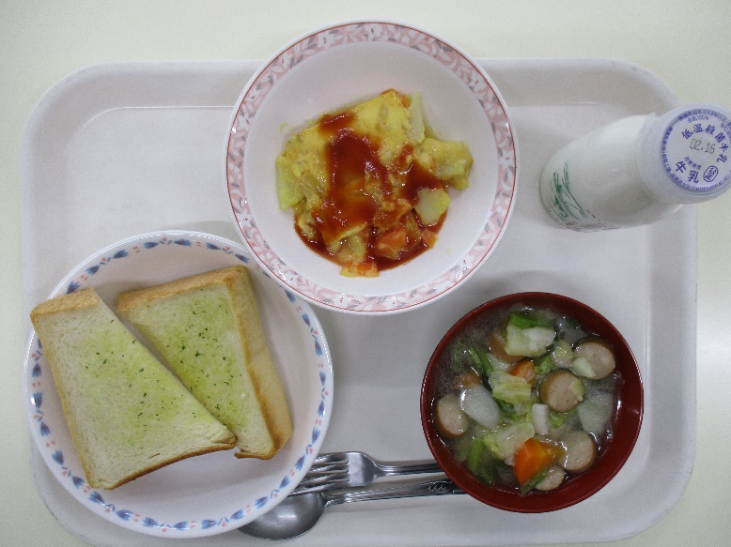

スパニッシュオムレツは、スペインのきのことで、では「トルティージャ」とばれます。じゃがいもがっていて、フライパンでくくのがです。では、オーブンでいて、くっています。

のろのマークは、そのがのでにどんなきをするかをしています。

エネルギーになる…★

やをつくるもとになる…○

のをえる…＊

スパニッシュオムレツ〇★＊　　○

ガーリックトースト★＊　　ポトフ＊★〇